Група: МШ-23
Предмет: Фізична культура
Урок № 58 Дата: 30.03.2020
Модуль: Футбол

Комплекс загально розвиваючих вправ та спеціально бігових вправ у русі:
- Ходьба на носках (10 разів);
- Ходьба на п’ятах (10 разів);
- 3.Ходьба на зовнішній стороні стопи (10 разів);
- Ходьба на внутрішній стороні стопи (10 разів);
- Руки на поясі, нахили головою вправо - вліво – 10 разів;
- Руки на поясі, півколо вперед головою – 10 разів;
- Кругові оберти передпліччями вперед, назад – 10 разів;
- Кругові оберти руками вперед – 10 разів;
- Руки біля підборіддя кругові оберти тулубом на кожен крок – 10 разів;
- Кругові оберти в колінних суглобах на кожний крок – 10 разів;
- Кругові оберти стопою на кожний крок – 10 разів;
- Повільний біг;
- Біг з високим підніманням стегна;
- Біг з закиданням гомілки назад;
- Біг спиною вперед;
- Біг «галопом» правим і лівим боком;
- Прискорення 3х15 метрів
- Ходьба на місці.
Заміряти пульс(ЧСС) За 10 сек. × 6 =150-180 уд./хв

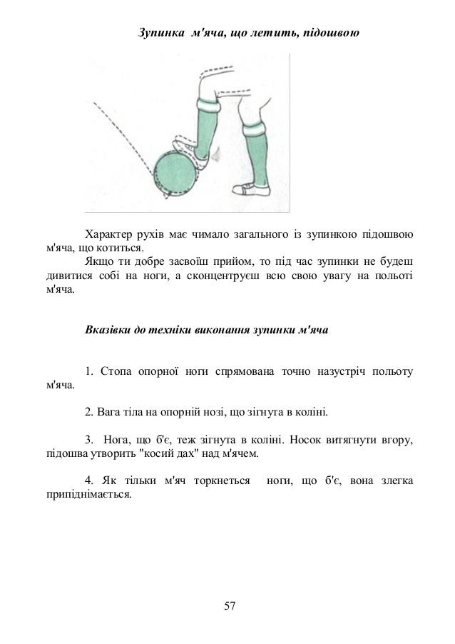

КОМПЛЕКСИ ВПРАВ НА ГНУЧКІСТЬ ТА РОЗСЛАБЛЕННЯ

(№ 1 - 3)
Комплекс № 1.
№ | Зміст вправ | Дозування
1. | В. п. – лежачи на спині, ноги зігнуті в колінах, стопи на підлозі, руки біля голови. Розтягування: зімкніть коліна і відхиліть їх в сторону, доки не відчуєте приємне потягування в боці. Голову повертати у протилежному напрямку. Те саме в другу  сторону. | 1 – 2 хв.
2. | В. п. – сід, ноги нарізно, спина пряма.  Розтягування: нахилитись до правої ноги, потім до лівої, потім до середини. Тягнутись необхідно вниз грудьми, а не головою, спину при нахилі намагатись на ситулити. | 8 разів
3. | В. п. – лежачи на спині, ліва нога зігнута, права лежить на ступні лівої ноги. Розтягування: підтягуємо обидві ноги до себе. Обхватуємо ліву ногу спереді за коліно  або ззаду за стегно. Те саме змінивши ноги. | 2 – 3 хв.

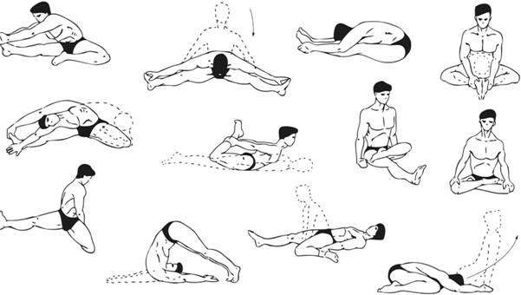
Заміряти пульс(ЧСС) За 10 сек. × 6 =60-90 уд./хв.

